Особенности применения газобетонных блоков в Тюменской области
О.А. Коркишко, А.Н. Коркишко
Тюменский государственный архитектурно-строительный университет

Аннотация: В статье представлены результаты аналитики по производству газобетона в Тюменской области, рассмотрены отличительные преимущества газобетона, а также существенные недостатки. Рассмотрены основные последствия гигроскопичности газобетона. Описан процесс насыщения влагой газобетона при строительстве зданий, а также процесс образования трещин в стенах при эксплуатации зданий и сооружений, где применен газобетон в качестве ограждающих стеновых конструкций.
В результате сделан вывод, что избежать воздействия влаги (гигроскопичности) на газобетон возможно, путем выполнения дополнительных мероприятий, сокращения сроков строительства, правильной организации работ на строительной площадке и соблюдении определенной последовательности выполнения работ.
Ключевые слова: Газобетон, гигроскопичность, ограждающие стеновые конструкции, технология производства работ, организация работ, последовательность выполнения работ.

Родиной газобетона является федеративная республика Германия [1.2], однако газобетон активно применяется для строительства жилых и промышленных зданий в Тюменской области, где климат жестче и характеризуется продолжительной зимой и обильными осадками. Объемы производства газобетона в Тюменской области за последние 5 лет составляют более 1,5 млн. м³ или 550 млн. условных штук кирпича [3, 4] (Рис. 1).
Отличительные свойства газобетонных блоков широко известны проектировщикам и строителям[1, 2]:
• теплозащитные свойства, низкая теплопроводность;
• огнестойкость;
• звукоизоляция;
• морозостойкость;
• удобство в применении, простота обработки (легко и быстро обрабатывать, пилить, сверлить ручными инструментами);
• возможность не привязываться к модульному размеру изделий при выборе архитектурных решений;
• легкий (небольшая нагрузка на фундаменты, каменщикам удобно ложить блоки в кладку);
• в частном строительстве можно обойтись без использования подъемных механизмов;
• низкий расход раствора при кладочных работах;
• низкая стоимость газобетона и экономия по вышеуказанным пунктам;
• устойчивость к бактериям, плесени, грибкам;
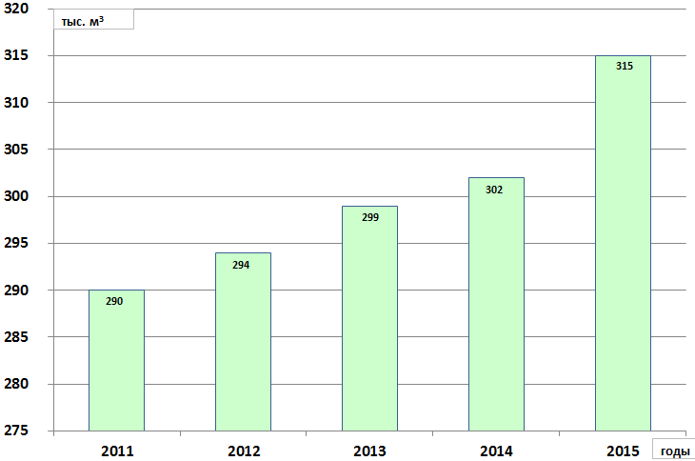
Рис. 1. – Объемы производства газобетона в Тюменской области.

К сожалению, газобетонные блоки имеют существенные недостатки:
• хрупкость и критичность к ударным нагрузкам, что приходится учитывать: при проектировании зданий и использовать конструкцию монолитно-каркасного исполнения зданий; при транспортировке использовать более жесткие поддоны; осторожно проводить погрузочно-разгрузочные работы [5, 6];
• гигроскопичность, поглощение блоком влаги, как при непосредственном контакте с водой, так и с воздуха. Вследствие чего материал набирает вес, что приводит к уменьшению его прочности и ухудшению теплоизоляционных характеристик, изменения геометрических размеров [7, 8].
Стоит отметить, что самый главный недостаток не указывается в рекламных проспектах производителей. В рекламной компании акцент сделан на то, что работа с газобетонными блоками при строительстве не требует навыков и опыта работы. Однако количество судебных тяжб, из-за образовавшихся на стенах трещинах, между производителями – подрядчиками - конечными потребителями (жильцами) продолжает расти. Трещины образуются через 1-2 года после сдачи объектов в эксплуатацию на самонесущих стенах монолитно-каркасных домов, где нагрузка на газобетонный блок – это собственный вес уложенных в стену блоков.
Образование трещин происходит:
1. Из-за насыщения блоков влагой [9, 10]:
- из-за осадков при производстве работ;
- из воздуха при длительном простое или остановке работ.
2. Высыхания блока в течении 1-2 лет после оштукатуривания, полного укрытия блока снаружи и внутри здания, в процессе высыхания происходит уменьшение его геометрических размеров [11, 12].
В последнее время производители начали проводить компанию повышения грамотности проектировщиков и подрядчиков по применению газобетонных блоков при проектировании и строительстве зданий. Однако часть требований достаточно сложно обеспечить на строительной площадке без существенных затрат подрядчиков, а другую часть выполнить технически невозможно: закрыть пленкой снаружи здания вновь возведенную стену на 9 этаже без установки лесов, с целью уберечь от дождевых осадков.
Рассмотрим на примере 9-ти этажной секции монолитно-каркасного жилого дома размером по осям 14х24 м, технологию организации строительства здания на рисунке 2.
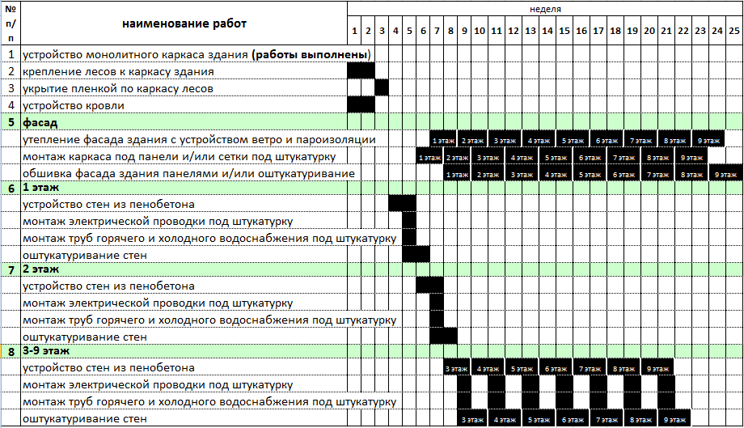
Рис. 2. – График производства работ строительства
9-ти этажной секции монолитно-каркасного жилого дома.

Последовательность выполнения работ: строительство монолитного каркаса здания, далее крепление и установка к железобетонному каркасу здания лесов, ограждение всего контура здания лесов пленкой ПВХ для защиты возводимых защиты стен от осадков. После выполнения данных мероприятий можно приступить к возведению стен из газобетона, с поэтапно-одновременным монтажом электрической проводки и труб для горячего и холодного водоснабжения в санитарных узлах и кухнях под штукатурку, оштукатуриванием стен внутри и монтажом фасада здания снаружи с утеплителем и пароизоляцией, монтажом кровли. После высыхания штукатурки можно закрывать контур здания окнами и проводить дальнейшие работы по монтажу инженерных систем и отделочных работ. Выполнение вышеуказанной последовательности производства и организации работ в сжатые сроки, позволяет обеспечить необходимые условия для защиты газобетонных блоков от насыщения влагой.
С целью обеспечения эффективности выполнения работ вышеуказанным комплексом необходимо:
• Кратно увеличить численность рабочих (невозможность обеспечения плавного графика движения рабочей силы);
• Предусмотреть все вышеуказанные мероприятия в проекте организации строительства и сметной документации, для возможности оплаты работы подрядчикам;
• Иметь большие оборотные средства, для реализации проекта строительства в кратчайшие сроки;

Возведение стен из газобетонных блоков в Тюменской области возможно, путем кратного уменьшения сроков строительства зданий, и привлечения крупных подрядчиков имеющих большие оборотные средства или подрядными организациями имеющие доступ к кредитным ресурсам для пополнения оборотных средств.

Литература
- Колчеданцев Л.М., Дроздов А.Д., Осипенкова И.Г. Перспективы развития технологии пенобетона // Вестник гражданских инженеров. 2005. № 1. С. 57-62.
- Невский В.А., Оглоблин М.И. История развития газобетона // Инженерный вестник Дона, 2013, №4 URL: ivdon.ru/ru/magazine/archive/n4y2013/2099.
- Открытый источник. Завод стеновых материалов «Поревит» URL: porevit.ru/o_zavode/o_zavode.
- Открытый источник. Территориальный орган федеральной службы государственной статистики по Тюменской области URL: tumstat.gks.ru.
- Панченко Ю.Ф., Зимакова Г.А., Панченко Д.А., Энергоэффективность использования нового теплоизоляционного материала для снижения теплопотребления зданий и сооружений // Вестник Томского государственного архитектурно-строительного университета. 2011. № 4. С. 97-105.
- Панченко Ю.Ф., Зимакова Г.А., Панченко Д.А., Повышение эффективности и долговечности ограждающих конструкций с применением новых теплоизолирующих материалов // Приволжский научный журнал. 2010. № 1. С. 34-39.
- Панченко Ю.Ф., Зимакова Г.А., Панченко Д.А., Повышение эффективности и долговечности ограждающих конструкций с применением ноых теплоизолирующих материалов // Приволжский научный журнал. 2010. № 1. С. 34-39.
- Панченко Ю.Ф., Степанов О.А., Зимакова Г.А., Панченко Д.А., Особенности процессов теплопередачи через ограждающие конструкции с теплоотражающими покрытиями // Научные труды SWorld. 2011. Т. 30. № 1. С. 32-35.
- Memari A.M., Lepage A., Setthachayanon J. AN// Experemental study of autoclaved aerated concrete lintels strengthened with externally bonded glass FRP // Journal of Reinforced Plastics and Composites. 2010. V. 29. № 22. pp. 3322-3337.
- Бай В.Ф., Мальцева Т.В., Краев А.Н., Методика расчета слабого глинистого основания, усиленного песчаной армированной по контуру подушкой с криволинейной подошвой // Научно-технический вестник Поволжья. 2014. № 5. С. 108-111.
- Киселев В.Ю., Логистическая организация комплексного развития массового малоэтажного строительства жилья // Инженерный вестник Дона, 2013, №3 URL: ivdon.ru/ru/magazine/archive/n3y2013/1814.
- Sinica M., Sezemanas G., Mikulskis D., Kligys M., Česnauskas V, Investigation of sorption properties in crushed autoclaved aerated concrete waste.// Journal of Environmental Engineering and Landscape Management. 2012. V. 20. № 1. pp. 67-75.

References
1. Kolchedancev L.M., Drozdov A.D., Osipenkova I.G. Vestnik grazhdanskih inzhenerov, 2005. № 1. pp. 57-62.
2. Nevskij V.A., Ogloblin M.I. Inženernyj vestnik Dona (Rus), 2013, №4 URL: ivdon.ru/ru/magazine/archive/n4y2013/2099.
3. Otkrytyj istochnik. Zavod stenovyh materialov «Porevit» [Open source. The plant wall materials "Porevit"]. URL: porevit.ru/o_zavode/o_zavode.
4. Otkrytyj istochnik. Territorial'nyj organ federal'noj sluzhby gosudarstvennoj statistiki po Tjumenskoj oblasti [Open source. Territorial body of Federal state statistics service of the Tyumen oblast]. URL: tumstat.gks.ru.
5. Panchenko Ju.F., Zimakova G.A., Panchenko D.A., Vestnik Tomskogo gosudarstvennogo arhitekturno-stroitel'nogo universiteta. 2011. № 4. pp. 97-105.
6. Panchenko Ju.F., Zimakova G.A., Panchenko D.A., Privolzhskij nauchnyj zhurnal. 2010. № 1. pp. 34-39.
7. Panchenko Ju.F., Zimakova G.A., Panchenko D.A., Privolzhskij nauchnyj zhurnal. 2010. № 1. pp. 34-39.
8. Panchenko Ju.F., Stepanov O.A., Zimakova G.A., Panchenko D.A., Nauchnye trudy SWorld. 2011. V. 30. № 1. pp. 32-35.
9. Memari A.M., Lepage A., Setthachayanon J. AN. Journal of Reinforced Plastics and Composites. 2010. V. 29. № 22. pp. 3322-3337.
10. Baj V.F., Mal'ceva T.V., Kraev A.N., Nauchno-tehnicheskij vestnik Povolzh'ja. 2014. № 5. pp. 108-111.
11. Kiselev V.Ju., Inženernyj vestnik Dona (Rus), 2013, №3 URL: ivdon.ru/ru/magazine/archive/n3y2013/1814.
12. Sinica M., Sezemanas G., Mikulskis D., Kligys M., Česnauskas V, Journal of Environmental Engineering and Landscape Management. 2012. V. 20. № 1. pp. 67-75.

